宜蘭縣光復國民小學九十七學年度三年仁班國語科擬人修辭練習part2
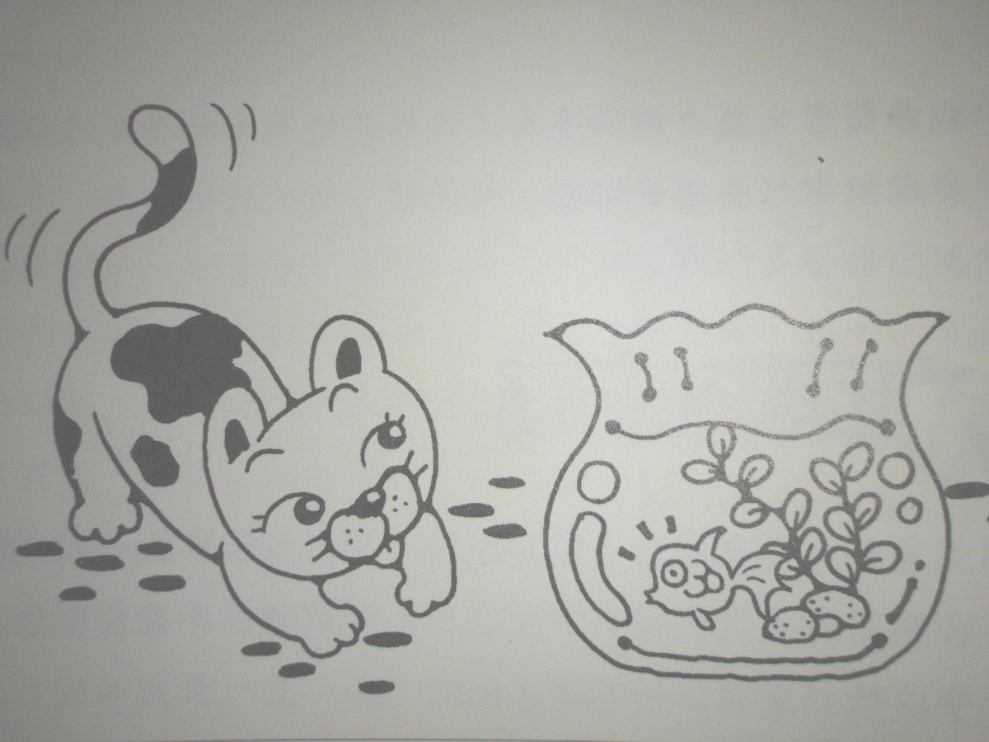
創作者：【 】 座號：【 】

小朋友，請你發揮你的想像力，用擬人的方式，創造出上圖這兩者的對話（可以有旁白）。要有故事情節，不限喜、怒、哀、樂……
要堅信自己的創意是宇宙超級無敵，獨一無二的喔！（此份創作旁人請勿指導）

創作者：為昫

小花：疑！小金魚你為什麼被養在魚缸裡？
小金：我也不知道？我本來在大水缸裡，可能是小主人幫我搬家吧！
小金：但是，我比較喜歡大水缸。
小花：為什麼？
小金：因為那裡有許多我愛吃的水草，所以我喜歡大水缸。
小金：對了！還有這裡空間太小，我不太喜歡。
小花：我們來聊天好不好？
小金：好啊！
小金：聊什麼呢？
小花：聊今天發生的事。
小金：我今天沒交作業，被老師打得很慘。
小花：我也一樣啊！莫非我跟你「同病相憐」。
小金：好像是喔！
小花：我們班上今天有一個人發生很奇怪的事情。
小金：是什麼事？
小花：你聽完就知道了。
小花：有一個人，在溜滑梯的上面，沒有看到下面有一個人，就從上面衝下來，腳剛好踢到那個人，他後空翻跌倒了。
小金：真的很奇怪。
「小花…………，你在哪裡？」
小花：我媽媽在叫我了，小金再見。
小金：小花再見，明天再來聊天，好不好啊？
小花：好！再……見。
~~~~~~~~~~~~~~~~~~~~~~~~~~~~~~~~~~~~~~~~~~~~~~~~~~~~~~~~~~~~~~~~~~~~~~~~~~~~
創作者：媛汝

貓咪：金魚小姐您好，你的鱗片好漂亮啊！
金魚：哼！你又要出壞主意了。
貓咪：您誤會了。
金魚：少騙人。
貓咪：真的，不相信就算了。
金魚：你走開。
貓咪：我就是不走。
金魚：快走開，不然我叫主人來喔。
貓咪：你敢叫，我就吃了你。
金魚：你有膽就來吃啊！
貓咪：我們來PK，如果你輸了，你就要被我吃掉。
金魚：好啊！
貓咪：確定！
金魚：快一點。
貓咪：好，開始。
金魚：要玩什麼？
貓咪：玩剪刀、石頭、布。
金魚：可是我沒手。
貓咪：不然，你每次都出布不就好了。
金魚：好吧！
貓咪：開始吧！
金魚：剪刀、石頭、布。
貓咪心想：這隻魚頭腦有問題。他一定會被我吃掉。
金魚心想：貓咪一定會輸的。

~~~~~~~~~~~~~~~~~~~~~~~~~~~~~~~~~~~~~~~~~~~~~~~~~~~~~~~~~~~~~~~~~~~~~~~~~~~~
創作者：家弘

小魚兒：嗨，你是誰呀？
小花貓：我是小花貓啊！
小魚兒：小花貓？你是心搬來的嗎？
小花貓：對啊！從今天以後我們就是朋友了。
小魚兒：其實我也才剛來不久。
小花貓：你從哪裡來的啊？
小魚兒：夜市，沒錯，小主人把我從夜市撈回來。
小花貓：喔，我是從寵物店被買回來的。
小魚兒：住在這裡總比在夜市好。
小花貓：為什麼？
小魚兒：在夜市每天都必須過著被撈去的生活。
小花貓：難怪你全身都是傷。
小魚兒：在這裡雖然孤單了一點，但至少比較安全。
小花貓：對啊！小主人看起來很愛寵物的樣子。
小魚兒：希望是。
小花貓：你怎麼會這樣說？
小魚兒：他已經兩天沒來看我了。
小花貓：怎麼會？他不是天天回家嗎？
小魚兒：是天天回家，可是他剛剛升上國中，好像有念不完的書。
小花貓：真的耶！可是他幹嘛養我們啊？
小魚兒：也許是因為爸爸、媽媽不常回家，他覺得無聊吧！
小花貓：這麼說來他也很可憐。
小魚兒：我想是吧，不管是人是動物，都有不快樂的時候。
小花貓：嗯。
小魚兒：那怎麼辦呢？
小花貓：別想那麼多了，至少現在有我陪你了。
小魚兒：你………你不會吃掉我吧！
小花貓：別傻了，你那麼瘦小，還不夠塞牙縫呢！我有……「寶路」。

創作者：文彬

金魚：貓咪來了，我得趕快逃。
貓咪：放心，我是很特別的貓咪，我不吃魚，也不會吃老鼠，只會吃貓食。
金魚：喔！原來是這樣，我剛剛還以為你要吃我。
貓咪：你不要這樣想。
金魚：不過說不定你是騙我的。
貓咪：哈！哈！小金魚你真聰明，居然知道我是在騙你的，那我就要把你吃掉。
金魚：救命啊！
貓咪：不會有人來救你的，嗯！真好吃。
~~~~~~~~~~~~~~~~~~~~~~~~~~~~~~~~~~~~~~~~~~~~~~~~~~~~~~~~~~~~~~~~~~~~~~~~~~~~

創作者：玉淇

小貓咪：你好呀！小金魚。
小金魚：我不好！
小貓咪：你怎麼了？
小金魚：你沒看到我被關在魚缸裡嗎？
小貓咪：你的家看起來很漂亮啊！
小金魚：我的家？這才不是我的家呢！
小貓咪：有水草，有石頭，還有主人每天餵你呢！
小金魚：可是我不快樂。
小貓咪：好像也是哦。我可以想去哪裡就去哪裡。
小金魚：對呀，我快得憂鬱症了。
小貓咪：可是你住在這裡，不愁吃不愁穿的，有什麼不好？
小金魚：你不會了解的。
小貓咪：你一定覺得無聊吧！
小金魚：你說對了，我的生活簡直無聊透頂。
小貓咪：我可以去樹上逛逛，偶爾會到陽台上看看風景。
小金魚：你看吧！你多自由啊！我哪裡都去不了。
小貓咪：那麼，我有空時就來找你聊天，陪你玩。
小金魚：真的嗎？那真是太好了。可是………
小貓咪：可是什麼？
小金魚：其實我最大的願望是想………
小貓咪：………
小金魚：我想回到真正的大海裡，那裡我才能得到真正的自由。
小貓咪：我奉勸你打消這個念頭吧！我聽說大海裡多的是凶猛的海豹。
小金魚：好吧！我還是乖乖待在這裡吧！
小貓咪：嗯！下次我找我的朋友一起來……
小金魚：認識你真好。
小貓咪：再見了。
小金魚：再見了。
~~~~~~~~~~~~~~~~~~~~~~~~~~~~~~~~~~~~~~~~~~~~~~~~~~~~~~~~~~~~~~~~~~~~~~~~~~~~~
創作者：亮進

有一天小魚看見小貓
小魚：你的主人對你好不好？
小貓：他對我很好，因為只要我肚子餓，他就會拿食物給我吃。
小貓：那你呢？
小魚：我的主人也對我很好，因為他不但到哪裡都會帶著我，也會給我吃東西，他還常常打掃我的家。
小貓：可以和你做朋友嗎？
小魚：可以呀！那我們來玩吧！
他們玩得很開心。
有一天，小貓哭著跑來找小魚。
小魚：你為什麼這麼傷心？
小貓：主人罵我，所以我才會這麼傷心。
小魚：因為是你做錯事才會罵你，你不能因為主人罵你就這麼難過呀！
小貓：我知道錯了，下次我不會了。
經過小魚的開導，小貓感覺心裡舒服多了，從此以後，小貓做事前就會想一想。
小貓因為有小魚這個朋友，他們兩個做事一定會更好，一定也會更懂事。
所以朋友之間要互相鼓勵、安慰，把一些不愉快的事情從此消除失。

創作者：孟傑

有一天，小貓餓了，它遇到一隻金魚。
小貓：我要吃了你！
金魚：求你不要吃我！而且，我那麼小隻，也填不飽你的肚子。
小貓：好吧！但是，我有一個條件喔！
金魚：什麼條件？
小貓：告訴我，哪裡有大魚可以吃？
金魚：你可以到河邊捉魚呀！
小貓：好呀！謝謝你！
於是，小貓就跑去河邊捉魚了。
小貓：水好深喔！怎麼辦？
這時，水中有數以百計的小魚，她只要用手輕輕一揮，就可以撈到魚，但是，河裡有兩隻大魚，所以她就一直等，一直等，等到天黑了，最後連一隻魚也沒撈到，因為她太餓了，竟然就昏倒在河邊。

創作者：郁雯

小金魚：嗨！小貓咪。
小花貓：你好，小金魚。
小金魚：喂！等等，別急著走嘛！
小花貓：有事嗎？我正趕去參加派對。
小金魚：什麼派對啊？
小花貓：今天晚上在七號公園有個流浪貓派對。
小金魚：流浪貓派對？
小花貓：沒錯，我們流浪貓每個月會在那裡開會。
小金魚：開什麼會啊？
小花貓：就是我們會交換一個月來流浪的心得。
小金魚：這我還是第一次聽說。
小花貓：我們會聊聊哪裡的食物比較多，哪裡會有壞壞的小男生。
小金魚：壞壞的小男生？
小花貓：就是會拿石頭K我們，或踹我們一腳的小男生。
小金魚：喔！聽起來很有規模的樣子。
小花貓：嘻嘻！沒有啦，其實主要是大家一起吃吃喝喝啦！
小金魚：那也不錯啊！
小花貓：我沒空陪你聊啦！我快遲到了！
小金魚：等一下嘛！
小花貓：又有………
小金魚：我……我可以……和你逼起去嗎？
小花貓：你！別開完笑了。
小金魚：我是說真的，你可以把我藏起來，我只要在旁邊看就好了。
小花貓：為什麼？
小金魚：你很笨耶！對我的貓朋友而言，你可是人間美味！
小花貓：對喔！我差點忘記了……。
小花貓：你最幸福了，全世界的金魚只有你有貓朋友。

創作者：永淇

咪咪：哇！有一條漂亮的魚ㄟ。
淇淇：啊！有一隻可怕的貓ㄟ。
咪咪：（喵喵）別怕！我會吃你的。
淇淇：真的嗎？那你為什麼一直看我？
咪咪：我想跟你作朋友，好不好？
淇淇：你確定不會吃我嗎？
咪咪：當然囉！
淇淇：好吧！那我們就做朋友。
於是兩個好朋友就開始他們的新生活。
咪咪：今天天氣真好，主人抱我去散步ㄟ。
淇淇：好好ㄛ，我都不能出去散步。
咪咪：沒辦法ㄚ，誰叫你是一條只能生活在水中的魚呢！
淇淇：嗯！那又怎麼樣！
咪咪：好啦！好啦！不要生氣，我陪你聊天好不好。
淇淇：那好吧！你告訴我，你在外面看到了什麼？
咪咪：我看到一個大水池，裡面有好多的魚游來游去ㄛ。
淇淇：哇！好棒呵！如果我也能住在那裡，就好了。
咪咪：別難過。你住在這裡也不錯啊！
淇淇：可是只有我一條魚好無聊ㄛ。
咪咪：告訴你一個小秘密，主人帶我去水族館買了一個大魚缸和許多漂亮的魚。
淇淇：真的嗎？太棒了！太棒了！……我就要有新朋友了。
咪咪：對啊！以後你就會有更多的朋友。
淇淇：主人對我真是太好了。
咪咪：真希望主人也能再買一隻貓跟我作伴。
過了幾天，有人送主人一隻貓（叫喵喵）
咪咪：我介紹我的新朋友給你認識。
淇淇：恭喜你，你也有了新伙伴。
從此兩隻貓和一缸魚成了最親蜜的好朋友。

創作者：子宸

很無聊的小咪，那天突然想到一件事做，就是嚇小義。小義是一隻膽小的金魚，每天生活在魚缸裡。小咪看著水裡的小義，心中高興的偷笑，他用幾乎聽不見腳步的力氣走路，正要走近時……
小義：小咪，你想幹嘛？
小咪：沒有呀，我哪有，嘻！嘻！我只是無聊想來找你玩啊！
小義：是這樣的嗎？
小咪：真的啦！啊！我突然想到家裡正在煮水，火忘了關，我先走了喔！
於是，被識破的小咪就溜掉了。

創作者：旻生

小花：你可不可以跟我一起去公園逛一逛？
小魚：不可以跟你一起去公園逛一逛。
小花：為什麼不可以跟我逼起去公園逛一逛？
小魚：因為我是海洋生物。
小花：為什麼你是海洋生物就不可以跟我去公園逛一逛？
小魚：不是，是因為我到陸上沒幾分鐘我就會死亡了。
小花：哦！原來，你沒有海水就會死亡。
小魚：對就是這樣。
小花：那你有沒有辦法可以讓你跟我去公園逛一逛呢？
小魚：有了，你慢慢的推我的魚缸就可以跟你一起去公園逛一逛。
小花：好，我們講了那麼多，應該可以去公園逛一逛了吧！

創作者：庭緯

壞心皮皮總是費盡心思想吃掉小然，這一天，主人跟平常一樣出門去上班。
皮皮掂手掂腳地來到小然身邊，就只差那麼一步，皮皮就能輕鬆的吃掉小然。
突然，小然一個轉身……
小然：皮皮老大，求求你別吃我呀！
小然哀求著：你看我，這麼瘦，塞你一個牙縫都不夠。
皮皮冷笑的回答：呵！呵！呵！廢話少說。
話一說完，皮皮伸手一捉，就把小然吃了。
~~~~~~~~~~~~~~~~~~~~~~~~~~~~~~~~~~~~~~~~~~~~~~~~~~~~~~~~~~~~~~~~~~~~~~~~~~~~~
創作者：晨豪

從前有一隻貓咪被丟掉了，好心的主人在逛街時，看到這一隻可愛的貓咪，把牠帶回家，帶到他的房間，貓咪看到牠最愛的小魚，跑了過去問牠……
貓咪：您好，你叫什麼名字？
小魚：我叫小黑。你好，你叫什麼名字？
貓咪：我叫小白。
兩人聊得很快樂。
貓咪：你肚子很餓嗎？
小魚：我不餓，謝謝你。
其實貓咪很想吃魚，有怕被主人看到牠吃了小魚，所以在房間裡走來走去，左思右想，該如何將小魚吃下肚。這時主人看到貓的表情很詭異，主人發現貓想把小魚吃掉，他就趕快把小魚班到客廳，接著主人就把貓丟出門外。
~~~~~~~~~~~~~~~~~~~~~~~~~~~~~~~~~~~~~~~~~~~~~~~~~~~~~~~~~~~~~~~~~~~~~~~~~~~~~
創作者：宜庭

小奇：你好！
咪咪：嗨！
小奇：你怎麼那麼好，每天都可以自由自在的。為什麼我每天都要住在小小的杯子裡？
咪咪：那我可以每天來跟你聊天啊！我不會吃你的，因為我吃素。
小奇：謝謝你！朋友。
咪咪：不客氣！
小奇：你可以再去找朋友嗎？可是要吃素的喔！
咪咪：好的！我吃素的朋友很多的。
小奇：真的嗎？太好了。
咪咪：真的，我明天就把他們帶來。
小奇：好吧！
隔天………
咪咪：小奇，小奇，你是豬嗎？都12點了，快起來，我帶他們來了。
小奇：很高興看到你們，我好羨慕你們可以自由自在的。
咪咪：我也很羨慕你啊！因為你每天都在水裡，都不會很熱。
小奇：我的主人快要回來了，你們趕快回家吧！
咪咪：好吧！改天我再帶朋友來找你。
小奇：再見！
咪咪：再見！朋友…。
~~~~~~~~~~~~~~~~~~~~~~~~~~~~~~~~~~~~~~~~~~~~~~~~~~~~~~~~~~~~~~~~~~~~~~~~~~~~~創作者：宣棓

小貓：金魚你好，你最近好嗎？
金魚：不好，我最近一直頭暈。那你最近好嗎？
小貓：我很好，我最近一直吃到老鼠，我很高興啊！
金魚：你好好哦！我都一直遇到壞事，你都遇到好事。
小貓：不一定呀！我相信你也一定會遇到好事。
金魚：小貓謝謝你，我傷心的時候你都會安慰我。
小貓：因為我是你的朋友呀！朋友有困難的時候就一定要互相幫助呀！
金魚：我好感動哦！就像你說的，你就是我的好朋友。我就是你的好朋友。
小貓：對呀！你就是我好朋友，我就是你的好朋友呀！
從此以後，小貓和金魚的感情就更上一層了。

~~~~~~~~~~~~~~~~~~~~~~~~~~~~~~~~~~~~~~~~~~~~~~~~~~~~~~~~~~~~~~~~~~~~~~~~~~~~~
創作者：偉凡

旁白：有一天小花（貓）的肚子很餓，他看到一隻小魚。
小花：哇！我真高興，有東西可以吃了。
小魚：啊！救命~~~~~~
小花：啊！水好冰。
小魚：太棒了！謝謝你，水先生。
水先生：不客氣。
小花：可惡，看我絕招！
小魚：啊，救命~~~~~
小花：啊！好硬。
小魚：謝謝你，魚缸先生。
魚缸先生：不客氣。
小花：看我的第二絕招，呼叫小貓。
小可：嗨！小花。
小花：攻擊，小可。
小可：什麼？我只是路過，沒有要幫你。
小魚：傻瓜。

